ГЕМОФИЛИЯ: что это за болезнь,
что о ней нужно знать?

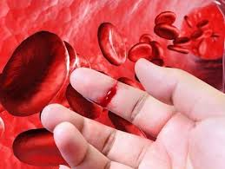Для большинства неосведомленных людей гемофилия – это так называемая царская болезнь, о ней знают только по истории: дескать, ею страдал царевич Алексей. 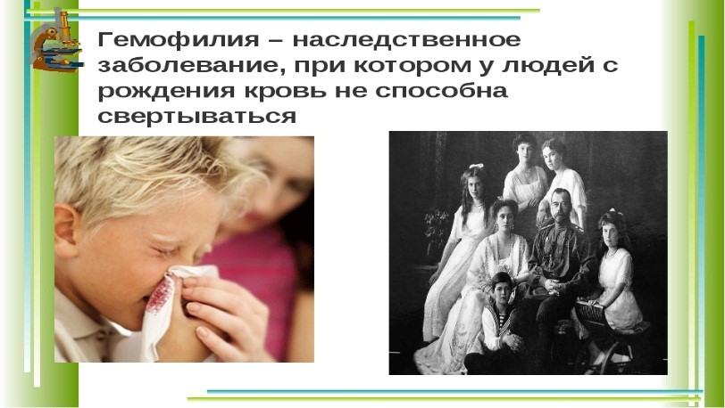Из-за недостатка знаний люди зачастую считают, что обычный народ болеть гемофилией не может. Есть мнение, что поражает она только древние роды. Но гемофилия – это наследственное заболевание, и его заполучить может любой ребенок, у которого предки имели такую болезнь.
Гемофилия — это тяжелое наследственное заболевание, которое характеризуется нарушением свертывания крови (коагуляции) в результате отсутствия факторов свертывания VIII (гемофилия A) или IX (гемофилия B).
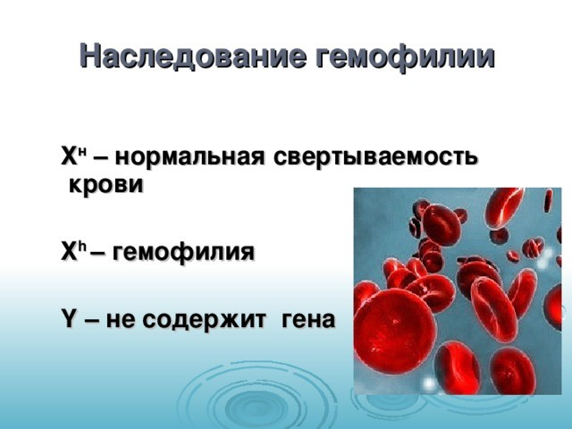
Основными проявлениями гемофилии являются кровоизлияния в мышцы, суставы и внутренние органы. Частые кровоизлияния в суставы ведут к ранней и стойкой инвалидизации, а тяжелое кровотечение или кровоизлияние в жизненно важные органы может привести к преждевременной смерти.
Гемофилия А. Вызывается отсутствием или недостатком фактора свертываемости VIII. Наиболее распространенный вид болезни составляет, согласно статистике, 85 процентов всех случаев заболевания. В среднем один младенец из 10 тысяч оказывается больным именно такой гемофилией.
Гемофилия В. При ней наблюдаются проблемы с фактором под номером IX. Отмечена как гораздо более редкая: риск ею заболеть в шесть раз ниже, чем в случае варианта А.
Гемофилия С. Недостает фактора номер XI. Эта разновидность уникальна: она свойственна и мужчинам, и женщинам. Стоит отметить, что в трети семей это заболевание встречается (или диагностируется) впервые, что становится ударом для неподготовленных родителей.
К сожалению, гемофилия – это неизлечимая болезнь, которая сопровождает человека всю жизнь. Не придуман еще способ, которым можно заставить организм вырабатывать нужные белки, если он не умеет этого делать с рождения. Однако достижения современной медицины позволяют поддерживать организм на уровне, при котором больные гемофилией, особенно в не очень тяжелой форме, могут вести почти нормальное существование. Для предотвращения гематом и кровотечений требуется регулярное вливание растворов недостающих факторов свертывания. Их выделяют из крови людей-доноров и выращенных для донорства животных. Введение препаратов имеет постоянную основу в качестве профилактики и лечебную в случае предстоящей операции или травмы. Параллельно больные гемофилией должны постоянно проходить физиотерапию для поддержания работоспособности суставов. В случае слишком обширных, ставших опасными, гематом, хирурги делают операции по их удалению.
Разработка и клиническое подтверждение гипотезы проводились компанией Ново Нордиск в 80-х годах прошлого века. Ее новаторские исследования привели к разработке рекомн рекомбинантного активированного фактора VII (rFVIIa). Этот принципиально новый метод лечения показал высокую эффективность у сотен больных ингибиторной формой гемофилии и признан оптимальным способом лечения таких пациентов. Эффективность применения rFVIIa не зависит от титра ингибитора.
Лечение больных гемофилией обычно основано на проведении заместительной терапии, т.е. на замещении отсутствующего фактора свертывания. Однако в организме примерно четверти больных гемофилией формируются антитела — т.н. ингибиторы, блокирующие активность недостающих факторов свертывания. Другими словами, любой вводимый замещающий препарат будет нейтрализован ингибиторами и поэтому будет неэффективен при попытке остановить кровотечение.

Материал подготовила инструктор-валеолог Л.И.Волосевич
